Содержание
Введение 2
Постановка задачи 3
Разработка грамматики языка 4
Классификация грамматики по Хомскому 5
Метод анализа 6
Диагностика и нейтрализация ошибок 7
Тестовые примеры 8
Заключение 10
Приложение 1. Листинг программы. Класс GraphicView 11
Приложение 2. Листинг программы. Класс ForParser 29
Приложение 3. Листинг программы. Класс Main 40

Введение
Цель практической работы – выполнить программную реализацию алгоритма синтаксического анализа оператора цикла for языка C/C++.
Отчёт по практической работе содержит следующие разделы:
- Постановка задачи;
- Грамматика языка;
- Классификация грамматики по Хомскому;
- Метод анализа;
- Диагностика и нейтрализация ошибок;
- Тестовые пример;
- Список литературы;
- Исходный код программы.

Постановка задачи
Операторы цикла играют ключевую роль в языках программирования, позволяя организовывать многократное повторение группы операторов. В языке C/C++ цикл for является одним из инструментов управления. Оператор позволяет повторить выполнение того или иного оператора или составного оператора заданное число раз.
Задачей работы является проектирование и реализация синтаксического анализатора (парсера) для оператора цикла for языка C/C++.
Для описания синтаксиса используется формальный язык L, включающий в себя следующую конструкцию:
for (‹init-expression›;‹cond-expression›;‹loop-expression›) {
‹body›
}
Условие цикла состоит из трёх выражений: начальное выражение (‹init-expression›), условное выражение (‹cond-expression›) и выражение цикла (‹loop-expression›). Начальное выражение состоит из имени переменной, оператора сравнения (=) и целого числа. Условное выражение состоит из имени переменной, объявленной в ‹init-expression›, оператора сравнения (<, <=, >, >=, ==, !=) и целого числа. Выражение цикла представляет из себя инкремент или декремент относительно переменной, объявленной в ‹init-expression›. Тело (‹body›) состоит из последовательности операторов присваивания и выполняется ноль или более раз, пока необязательное ‹cond-expression› не примет ложное значение.
Задачи:
- Построить корректные и некорректные формальные языковые цепочки языка L;
- Сконструировать грамматику G[Z] и определить её тип по классификации Хомского;
- Выбрать метод синтаксического анализа и описать алгоритм диагностики и нейтрализации ошибок;
- Реализовать графический интерфейс синтаксического анализатора для демонстрации работы;
- Реализовать парсер, который будет анализировать корректность введённого на языке L текста.

Разработка грамматики языка
Определим грамматику цикла for языка C/C++ G[‹For›] в нотации Хомского с продукциями P (пробельные символы игнорируются):
Построение тела цикла:
- ‹For› → for ( ‹Init› ; ‹Cond› ; ‹Loop› ) { ‹Body› }
- ‹Body› → ‹StatementList›
- ‹StatementList› → ‹Statement› ‹StatementList› | ε
- ‹Statement› → (‹Name› = ‹Integer›) ; | ‹For›
Построение выражения цикла:
- ‹Init› → ‹Name› = ‹Integer› | ε
- ‹Cond› → ‹Name› ‹ComOp› ‹Integer› | ε
- ‹Loop› → ‹Name› (++ | --) | ε
- ‹ComOp› → < | <= | > | >= | == | !=
Построение имени переменной:
- ‹Name› → ‹Letter› ‹NameRem›
- ‹NameRem› → ‹Letter› ‹NameRem› | ‹Digit› ‹NameRem› | ε
Построение целого числа:
- ‹Integer› → [-] ‹Digit› ‹IntegerRem›
- ‹IntegerRem› → ‹Digit› ‹IntegerRem› | ε
- ‹Digit› → 0 | 1 | 2 | 3 | 4 | 5 | 6 | 7 | 8 | 9
- ‹Letter› → a | b | … | z | A | B … | Z
Следуя введённому формальному определению грамматики, представим G[‹For›] её составляющими:
- Z = ‹For›;
- V_{T} = {for, (, ), {, }, ;, <, <=, >, >=, ==, !=, =, ++, --, a, b … z, A, B … Z, 0, 1 … 9};
- V_{N} = {‹For›, ‹Init›, ‹Cond›, ‹Loop›, ‹Body›, ‹StatementList›, ‹Statement›, ‹Name›, ‹ComOp›, ‹NameRem›, ‹Integer›, ‹Digit›, ‹Letter›}.

Классификация грамматики по Хомскому
Согласно классификации Хомского, полученная порождающая грамматика G[‹For›] соответствует типу контекстно-свободных, так как левая часть каждой редукции начинается с нетерминального символа, правая представляет из себя цепочку терминальных и/или нетерминальных символов:
A → α, A ∈ V_{N}, α ∈ V*
Стоит отметить, что эта грамматика не является регулярной (автоматной), поскольку она содержит вложенные конструкции (правило 3, например). Также отметим, что эта грамматика не является контекстно-зависимой, так как правила не зависят от окружающего контекста.

Метод анализа
Поскольку грамматик G[‹For›] является контекстно-свободной построим следующее дерево рекурсивного спуска.
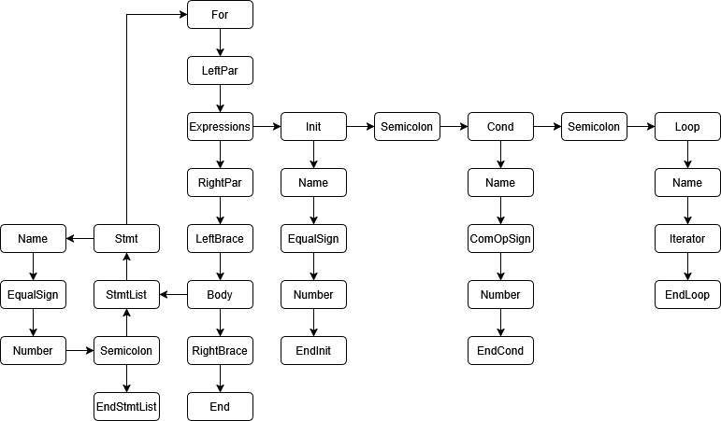

Диагностика и нейтрализация ошибок
Согласно заданию нейтрализация ошибок в разработанном синтаксическом анализаторе реализована по методу Айронса. Цель этого метода заключается не только в поиске ошибок, но и в возможности дальнейшего анализа после её обнаружения.
Алгоритм нейтрализации строится по следующим шагам:
- Определяются недостроенные кусты дерева разбора:
Когда синтаксический анализатор получает неожидаемый токен, происходит сбор нетерминалов, для которых разбор был начат, но не доведён до завершающих токенов.
- Формируется множество остаточных символов недостроенных кустов дерева разбора:
Для каждого недостроенного куста определяется множество допустимых токенов, которые могут корректно завершить соответствующие нетерминалы или начать следующую корректную цепочку.
- Постепенное удаляются входные символы из входной цепочки:
Из входного множества символов удаляется следующий символ до тех пор, пока полученная цепочка не примет вид Tt, такой, что U ⇒ T, где U ∈ L, то есть до тех пор, пока следующий в цепочке символ T не сможет быть выведен из какого-нибудь из остаточных символов недостроенных кустов.
- Определяется контекст восстановления:
Определяется, какой из недостроенных кустов стал причиной появления символа U в множестве L (иначе говоря, частью какого из недостроенных кустов является символ U). Таким образом, определяется, к какому кусту в дереве разбора можно «привязать» оставшуюся входную цепочку символов после удаления из текста ошибочного фрагмента .
В результате работы метода Айронса синтаксический анализатор не прерывается на ошибочном участке программы, а продолжает работу с ближайшего корректного места.

Тестовые примеры
Примеры корректных цепочек языка L:
- Цикл с пустыми выражениями и телом
for (;;){}
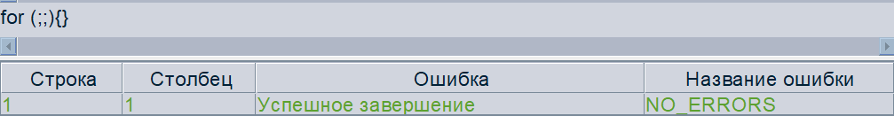
- Цикл с непустым телом и выражениями
for (i = -18;i != -102;i--) {
b = 15;
c = 53;
}
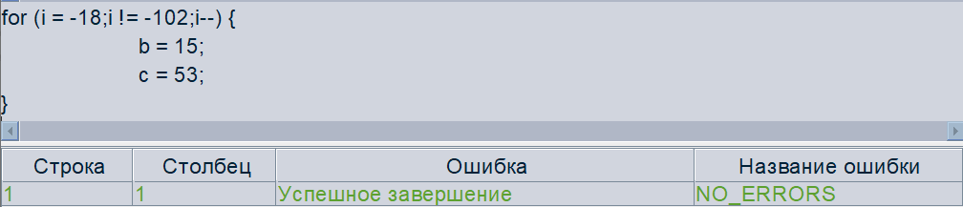
- Цикл с вложенным циклом:
for (i = -18;i != -102;i--) {
b = 15;
for (cha = -18;ca != -102;ca--) {
banana = 15;
}
}
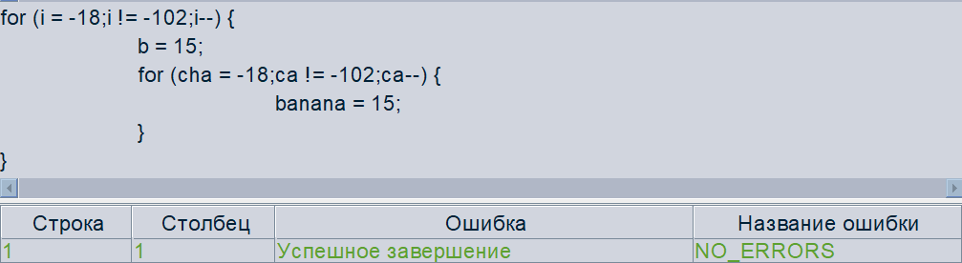
- Несколько циклов друг за другом:
for (_a1 = -18;a != -102;a--) {
ff = 15;
gg = 53;
}
for (i = -18;i != -102;i--) {
b = 15;
c = 53;
}
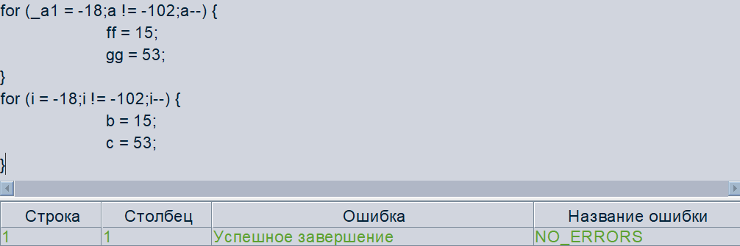
Примеры некорректных цепочек языка L:
- Отсутствие закрывающей скобки в выражении цикла
for (i = 4;i > 0;i++ { }
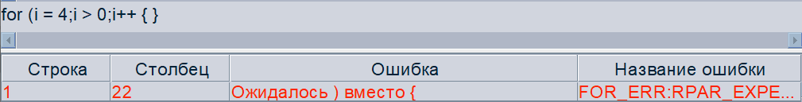
- Отсутствие открывающей скобки перед телом цикла
for (i = -18;i != -102;i--) }
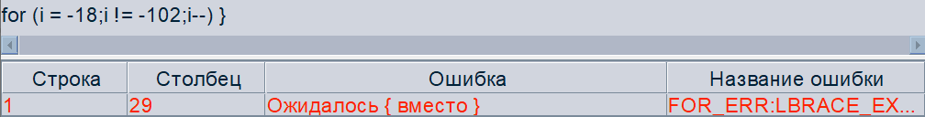
- Неправильное написание «for»
fof (i = -18;i != -102;i--) { }
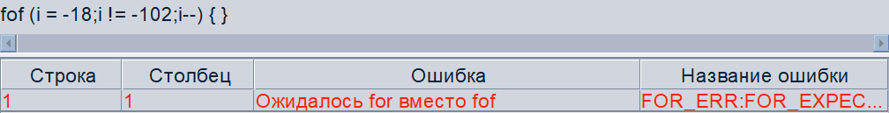
- Отсутствующий в грамматике токен
for (i = -18;i != -102;i--) [{ }
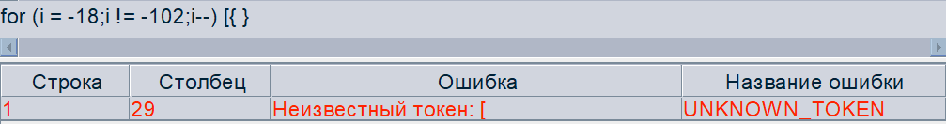

Заключение
В ходе проделанной работы был реализован синтаксический анализатор с диагностикой и нейтрализацией ошибок по методу Айронса. Для разработанного синтаксического анализатора также был реализован графический интерфейс в виде текстового редактора, позволяющего работать с текстом как с файлами. А также было применено сторонне средство для синтаксического анализа: antlr4.
По итогам работы получен функционирующий прототип языкового анализатора для оператора цикла for языка C/C++, демонстрирующий применение методов теории формальных языков на практике.

Приложение 1. Листинг программы. Класс GraphicView
package application;

import javax.swing.*;
import javax.swing.event.*;
import javax.swing.undo.*;
import javax.swing.table.DefaultTableModel;
import javax.swing.filechooser.FileNameExtensionFilter;
import javax.swing.plaf.basic.BasicSliderUI;
import java.awt.*;
import java.io.*;
import java.util.*;

import org.antlr.v4.runtime.*;
import org.antlr.v4.runtime.tree.*;

import application.antlr.*;

public class GraphicView extends JFrame {
private static final int DEFAULT_TEXT_SIZE = 18;

private static final Color mainColor = new Color(209, 213, 222); // RGB:209,213,222
private static final Color auxiliaryColor = new Color(96, 110, 140); // Pigeon Blue
private static final Color backColor = new Color(176, 183, 198); // Cadet Blue Crayola
private static final Color fontColor = new Color(0, 33, 55); // Blackish Blue
private static final Color selectionColor = new Color(255, 155, 170); // Salmon Crayola
private static final Color noErrorColor = new Color(93, 161, 48); // Grass Green
private static final Color hasErrorColor = new Color(255, 36, 0); // Scarlet
private static final Font menuFont = new Font("Ubuntu", Font.BOLD, DEFAULT_TEXT_SIZE);
private static final Font textFont = new Font("Ubuntu", Font.PLAIN, DEFAULT_TEXT_SIZE);

private JMenu fileMenu;
private JMenuItem createFile;
private JMenuItem openFile;
private JMenuItem saveFile;
private JMenuItem saveAsFile;
private JMenuItem exitFile;

private JMenu editMenu;
private JMenuItem undoEdit;
private JMenuItem redoEdit;
private JMenuItem cutEdit;
private JMenuItem copyEdit;
private JMenuItem pasteEdit;
private JMenuItem deleteEdit;
private JMenuItem selectAllEdit;

private JMenu textMenu;
private JMenuItem taskSetting;
private JMenuItem grammar;
private JMenuItem сlassification;
private JMenuItem method;
private JMenuItem diagnostics;
private JMenuItem testing;

private JButton startButton;

private JMenu infoMenu;
private JMenuItem showInfo;
private JMenuItem aboutInfo;

private JSlider textSizeSlider;

private UndoManager undoManager;
private JTextArea originalText;
private JPanel diagnosticsArea;
private JTable diagnosticsTable;
private DefaultTableModel table;

private JButton createFileButton;
private JButton openFileButton;
private JButton saveCurrentButton;
private JButton undoEditButton;
private JButton redoEditButton;
private JButton startParceButton;
private JButton antlrButton;
private JButton showInfoButton;
private JButton aboutButton;

private JLabel caretPosInfo;

private File openedFile = null;

private void setGlobalStyle() {
UIManager.put("Button.background", backColor);
UIManager.put("Button.foreground", fontColor);
UIManager.put("Button.font", menuFont);
UIManager.put("Menu.foreground", fontColor);
UIManager.put("Menu.font", menuFont);
UIManager.put("PopupMenu.background", auxiliaryColor);
UIManager.put("MenuItem.background", auxiliaryColor);
UIManager.put("MenuItem.foreground", fontColor);
UIManager.put("MenuItem.font", menuFont);
UIManager.put("TextArea.background", mainColor);
UIManager.put("TextArea.foreground", fontColor);
UIManager.put("TextArea.font", textFont);
UIManager.put("ScrollPane.background", backColor);
UIManager.put("MenuItem.acceleratorFont", menuFont);
UIManager.put("MenuItem.acceleratorForeground", fontColor);
UIManager.put("MenuItem.acceleratorSelectionForeground", fontColor);
}

public GraphicView() {
setGlobalStyle();
setTitle("Графический интерфейс парсера");
setSize(960, 540);
this.setMinimumSize(new Dimension(800, 490));
setDefaultCloseOperation(JFrame.DO_NOTHING_ON_CLOSE);

addWindowListener(new java.awt.event.WindowAdapter() {
@Override
public void windowClosing(java.awt.event.WindowEvent e) {
if (openedFile == null)
showSaveAndExitDialog();
else {
writeToFile(openedFile);
dispose();
}
}
});

setJMenuBar(createMenu());

JScrollPane toolPanel = createToolPanel();
JPanel mainPanel = createMainPanel();
JPanel infoPanel = createInfoPanel();

add(toolPanel, BorderLayout.NORTH);
add(mainPanel, BorderLayout.CENTER);
add(infoPanel, BorderLayout.SOUTH);

setVisible(true);
}

private void showSaveAndExitDialog() {
Object[] options = {"Да", "Нет", "Отмена"};

JOptionPane pane = new JOptionPane(
"Сохранить перед закрытием?",
JOptionPane.WARNING_MESSAGE,
JOptionPane.YES_NO_CANCEL_OPTION,
null,
options,
options[0]
);

JDialog dialog = pane.createDialog(this, "Графический интерфейс парсера");

for (Component compo : pane.getComponents())
if (compo instanceof JPanel)
for (Component btn : ((JPanel) compo).getComponents())
if (btn instanceof JButton) {
((JButton) btn).setBorderPainted(false);
((JButton) btn).setFocusPainted(false);
}

dialog.setVisible(true);

Object selected = pane.getValue();
int option = -1;
if (selected instanceof Integer)
option = (Integer) selected;
else if (selected instanceof String)
for (int i = 0; i < options.length; ++i)
if (options[i].equals(selected)) {
option = i;
break;
}

if (option == 0) {
int chose = saveFile();
if (chose == 0)
dispose();
}
else if (option == 1)
dispose();
}

private void showAboutDialog() {
Object message = "Графический интерфейс парсера\nФИТ, ПИиКН, Третий курс\nВерсия: v0.1 (22102025)\n\nПрограмма представляет из себя текстовый редактор парсера,\nвыполненного в целях освоения курса \"Методы трансляции и верификации\".";
Object[] options = { "Ок" };

JOptionPane aboutInfoPane = new JOptionPane(
message,
JOptionPane.INFORMATION_MESSAGE,
JOptionPane.OK_OPTION,
null,
options
);

JDialog aboutInfoDialog = aboutInfoPane.createDialog(this, "Графический интерфейс парсера: Справка");

for (Component compo : aboutInfoPane.getComponents())
if (compo instanceof JPanel)
for (Component btn : ((JPanel) compo).getComponents())
if (btn instanceof JButton) {
((JButton) btn).setBorderPainted(false);
((JButton) btn).setFocusPainted(false);
}

aboutInfoDialog.setVisible(true);
}

private void writeToFile(File file) {
try (BufferedWriter writer = new BufferedWriter(new FileWriter(file))) {
writer.write(originalText.getText());
writer.flush();
JOptionPane.showMessageDialog(this,
"Файл сохранен",
"Сохранение файла",
JOptionPane.INFORMATION_MESSAGE);
}
catch (IOException i) {
JOptionPane.showMessageDialog(this,
"Ошибка сохранения:\n" + i.getMessage(),
"Сохранение файла",
JOptionPane.ERROR_MESSAGE);
}
}

private int saveFile() {
if (openedFile == null)
return saveAsFile();
else {
writeToFile(openedFile);
return 0;
}

}

private int saveAsFile() {
JFileChooser fileChooser = new JFileChooser();
fileChooser.setDialogTitle("Сохранить файл");

int selected = fileChooser.showSaveDialog(this);

if (selected == JFileChooser.APPROVE_OPTION) {
openedFile = fileChooser.getSelectedFile();

writeToFile(openedFile);

return 0;
}

return 1;
}

private void openFile() {
JFileChooser fileChooser = new JFileChooser();
fileChooser.setDialogTitle("Открыть файл");

FileNameExtensionFilter filter = new FileNameExtensionFilter("Текстовые файлы (*.txt)", "txt");
fileChooser.setFileFilter(filter);
fileChooser.setAcceptAllFileFilterUsed(false);

int selected = fileChooser.showOpenDialog(this);

if (selected == JFileChooser.APPROVE_OPTION) {
openedFile = fileChooser.getSelectedFile();

try (BufferedReader reader = new BufferedReader(new FileReader(openedFile))) {
StringBuilder str = new StringBuilder();
String line;
while ((line = reader.readLine()) != null)
str.append(line).append("\n");
originalText.setText(str.toString());
}
catch (IOException i) {
JOptionPane.showMessageDialog(this,
"Ошибка открытия:\n" + i.getMessage(),
"Открытие файла",
JOptionPane.ERROR_MESSAGE);
}
}
}

private void openWordDoc(String docName) {
try {
File doc = new File("documentations/" + docName + ".docx");
Desktop.getDesktop().open(doc);
}
catch (IOException i) {
JOptionPane.showMessageDialog(this, "Не удалось открыть документ: " + docName);
}
}

private void createFile() {
saveFile();
originalText.setText("");
openedFile = null;
}

private void parsing() {
String code = originalText.getText();

DefaultTableModel model = (DefaultTableModel) diagnosticsTable.getModel();
model.setRowCount(0);

ForParser p = new ForParser();

ArrayList<Message> messages = p.parseCode(code);
for (Message msg : messages) {
table.addRow(new Object[] {
msg.lineNumber(),
msg.colNumber(),
msg.errorLine(),
msg.errorType()
});
}

if (messages.isEmpty())
return;

if (messages.get(0).messageType() == 0)
diagnosticsTable.setForeground(hasErrorColor);
else
diagnosticsTable.setForeground(noErrorColor);
}

private void antlrCheck() {
String code = originalText.getText();
CharStream input = CharStreams.fromString(code);

DefaultTableModel model = (DefaultTableModel) diagnosticsTable.getModel();
model.setRowCount(0);

ForGrammarLexer lexer = new ForGrammarLexer(input);

CustomErrorListener errorListener = new CustomErrorListener();

lexer.removeErrorListeners();
lexer.addErrorListener(errorListener);

CommonTokenStream tokens = new CommonTokenStream(lexer);
ForGrammarParser parser = new ForGrammarParser(tokens);

parser.removeErrorListeners();
parser.addErrorListener(errorListener);

parser.program();

ArrayList<Message> messages = errorListener.getMessages();
for (Message msg : messages) {
table.addRow(new Object[] {
msg.lineNumber(),
msg.colNumber(),
msg.errorLine(),
msg.errorType()
});
}

if (messages.isEmpty())
return;

if (messages.get(0).messageType() == 0)
diagnosticsTable.setForeground(hasErrorColor);
else
diagnosticsTable.setForeground(noErrorColor);
}

private JMenuBar createMenu() {
JMenuBar res = new JMenuBar();

fileMenu = createFileMenu();
editMenu = createEditMenu();
textMenu = createTextMenu();
startButton = createStartButton();
infoMenu = createInfoMenu();

res.setBackground(auxiliaryColor);
res.setBorder(null);
res.setBorderPainted(false);

res.add(fileMenu);
res.add(editMenu);
res.add(textMenu);
res.add(startButton);
res.add(infoMenu);

return res;
}

private JMenu createFileMenu() {
JMenu res = new JMenu("Файл");

res.setBorderPainted(false);
res.getPopupMenu().setOpaque(true);
res.getPopupMenu().setBorderPainted(false);

createFile = new JMenuItem("Создать");
createFile.setBorderPainted(false);
createFile.addActionListener(e -> createFile());
createFile.setAccelerator(KeyStroke.getKeyStroke("control N"));

openFile = new JMenuItem("Открыть");
openFile.setBorderPainted(false);
openFile.addActionListener(e -> openFile());
openFile.setAccelerator(KeyStroke.getKeyStroke("control O"));

saveFile = new JMenuItem("Сохранить");
saveFile.setBorderPainted(false);
saveFile.addActionListener(e -> saveFile());
saveFile.setAccelerator(KeyStroke.getKeyStroke("control S"));

saveAsFile = new JMenuItem("Сохранить как");
saveAsFile.setBorderPainted(false);
saveAsFile.addActionListener(e -> saveAsFile());
saveAsFile.setAccelerator(KeyStroke.getKeyStroke("control shift S"));

exitFile = new JMenuItem("Выход");
exitFile.setBorderPainted(false);
exitFile.addActionListener(e -> showSaveAndExitDialog());

res.add(createFile);
res.add(openFile);
res.add(saveFile);
res.add(saveAsFile);
res.add(exitFile);

return res;
}

private JMenu createEditMenu() {
JMenu res = new JMenu("Правка");

res.setBorderPainted(false);
res.getPopupMenu().setOpaque(true);
res.getPopupMenu().setBorderPainted(false);

undoEdit = new JMenuItem("Отменить");
undoEdit.setBorderPainted(false);
undoEdit.addActionListener(e -> {
if (undoManager.canUndo())
undoManager.undo();
});
undoEdit.setAccelerator(KeyStroke.getKeyStroke("control Z"));

redoEdit = new JMenuItem("Повторить");
redoEdit.setBorderPainted(false);
redoEdit.addActionListener(e -> {
if (undoManager.canRedo())
undoManager.redo();
});
redoEdit.setAccelerator(KeyStroke.getKeyStroke("control Y"));

cutEdit = new JMenuItem("Вырезать");
cutEdit.setBorderPainted(false);
cutEdit.addActionListener(e -> originalText.cut());
cutEdit.setAccelerator(KeyStroke.getKeyStroke("control X"));

copyEdit = new JMenuItem("Копировать");
copyEdit.setBorderPainted(false);
copyEdit.addActionListener(e -> originalText.copy());
copyEdit.setAccelerator(KeyStroke.getKeyStroke("control C"));

pasteEdit = new JMenuItem("Вставить");
pasteEdit.setBorderPainted(false);
pasteEdit.addActionListener(e -> originalText.paste());
pasteEdit.setAccelerator(KeyStroke.getKeyStroke("control V"));

deleteEdit = new JMenuItem("Удалить");
deleteEdit.setBorderPainted(false);
deleteEdit.addActionListener(e -> originalText.replaceSelection(""));
deleteEdit.setAccelerator(KeyStroke.getKeyStroke("DELETE"));

selectAllEdit = new JMenuItem("Выделить все");
selectAllEdit.setBorderPainted(false);
selectAllEdit.addActionListener(e -> originalText.selectAll());
selectAllEdit.setAccelerator(KeyStroke.getKeyStroke("control A"));

res.add(undoEdit);
res.add(redoEdit);
res.add(cutEdit);
res.add(copyEdit);
res.add(pasteEdit);
res.add(deleteEdit);
res.add(selectAllEdit);

return res;
}

private JMenu createTextMenu() {
JMenu res = new JMenu("Текст");

res.setBorderPainted(false);
res.getPopupMenu().setOpaque(true);
res.getPopupMenu().setBorderPainted(false);

taskSetting = new JMenuItem("Постановка задачи");
taskSetting.setBorderPainted(false);
taskSetting.addActionListener(e -> openWordDoc("Постановка задачи"));

grammar = new JMenuItem("Грамматика языка");
grammar.setBorderPainted(false);
grammar.addActionListener(e -> openWordDoc("Грамматика языка"));

сlassification = new JMenuItem("Классификация по Хомскому");
сlassification.setBorderPainted(false);
сlassification.addActionListener(e -> openWordDoc("Классификация по Хомскому"));

method = new JMenuItem("Метод анализа");
method.setBorderPainted(false);
method.addActionListener(e -> openWordDoc("Метод анализа"));

diagnostics = new JMenuItem("Диагностика");
diagnostics.setBorderPainted(false);
diagnostics.addActionListener(e -> openWordDoc("Диагностика"));

testing = new JMenuItem("Тестирование");
testing.setBorderPainted(false);
testing.addActionListener(e -> openWordDoc("Тестирование"));

res.add(taskSetting);
res.add(grammar);
res.add(сlassification);
res.add(method);
res.add(diagnostics);
res.add(testing);

return res;
}

private JButton createStartButton() {
JButton res = new JButton("Пуск");

res.setBackground(auxiliaryColor);
res.setBorderPainted(false);
res.setFocusPainted(false);
res.setToolTipText("Нажмите для запуска");

res.addActionListener(e -> {
parsing();
});

return res;
}

private JMenu createInfoMenu() {
JMenu res = new JMenu("Справка");

res.setBorderPainted(false);
res.getPopupMenu().setOpaque(true);
res.getPopupMenu().setBorderPainted(false);

showInfo = new JMenuItem("Вызов справки");
showInfo.setBorderPainted(false);
showInfo.addActionListener(e -> openWordDoc("Справка"));

aboutInfo = new JMenuItem("О программе");
aboutInfo.setBorderPainted(false);
aboutInfo.addActionListener(e -> showAboutDialog());

res.add(showInfo);
res.add(aboutInfo);

return res;
}

private JSlider createTextSizeSlider() {
JSlider res = new JSlider(JSlider.HORIZONTAL, 8, 28, DEFAULT_TEXT_SIZE);

res.setMajorTickSpacing(2);
res.setMinorTickSpacing(1);
res.setPaintTicks(false);
res.setPaintLabels(true);

res.setBackground(backColor);
res.setForeground(fontColor);
res.setUI(new BasicSliderUI(res) {
@Override
public void paintThumb(Graphics g) {
g.setColor(fontColor);
g.fillRect(thumbRect.x, thumbRect.y, thumbRect.width, thumbRect.height);
}

@Override
public void paintTrack(Graphics g) {
g.setColor(mainColor);
g.fillRect(trackRect.x, trackRect.y + trackRect.height / 2 - 5, trackRect.width, 10);
}

@Override
protected Dimension getThumbSize() {
return new Dimension(5, 20);
}
});
res.setFocusable(false);

res.setMinimumSize(new Dimension(300, 42));
res.setPreferredSize(new Dimension(300, 42));
res.setMaximumSize(new Dimension(300, 42));

res.addChangeListener(e -> {
int textSize = res.getValue();

Font newFont = new Font("Ubuntu", Font.PLAIN, textSize);

originalText.setFont(newFont);

diagnosticsTable.getTableHeader().setFont(newFont);
diagnosticsTable.setFont(newFont);
diagnosticsTable.setRowHeight(textSize + 2);
});

return res;
}

private JButton createButton(String icoName, String tipeMessage) {
ImageIcon orig = new ImageIcon("resourses/" + icoName);
Image scaled = orig.getImage().getScaledInstance(24, 24, Image.SCALE_SMOOTH);

JButton res = new JButton(new ImageIcon(scaled));

res.setBorderPainted(false);
res.setFocusPainted(false);
res.setToolTipText(tipeMessage);

return res;
}

private JScrollPane createToolPanel() {
JPanel panel = new JPanel(new FlowLayout(FlowLayout.LEFT, 0, 2));
panel.setBackground(backColor);

createFileButton = createButton("newfile.png", "Нажмите для создания нового файла");
createFileButton.addActionListener(e -> createFile());

openFileButton = createButton("openfile.png", "Нажмите для открытия файла");
openFileButton.addActionListener(e -> openFile());

saveCurrentButton = createButton("savefile.png", "Нажмите для сохранения файла");
saveCurrentButton.addActionListener(e -> saveFile());

undoEditButton = createButton("undo.png", "Нажмите для отмены");
undoEditButton.addActionListener(e -> {
if (undoManager.canUndo())
undoManager.undo();
});

redoEditButton = createButton("redo.png", "Нажмите для повторения");
redoEditButton.addActionListener(e -> {
if (undoManager.canRedo())
undoManager.redo();
});

startParceButton = createButton("start.png", "Нажмите для запуска парсера");
startParceButton.addActionListener(e -> {
parsing();
});

antlrButton = createButton("antler.png", "Нажмите для запуска Антлера");
antlrButton.addActionListener(e -> {
antlrCheck();
});

showInfoButton = createButton("info.png", "Нажмите для вызова справки");
showInfoButton.addActionListener(e -> openWordDoc("Справка"));

aboutButton = createButton("about.png", "Нажмите для вызова информационного окна");
aboutButton.addActionListener(e -> showAboutDialog());

textSizeSlider = createTextSizeSlider();

panel.add(createFileButton);
panel.add(openFileButton);
panel.add(saveCurrentButton);
panel.add(undoEditButton);
panel.add(redoEditButton);
panel.add(startParceButton);
panel.add(antlrButton);
panel.add(showInfoButton);
panel.add(aboutButton);
panel.add(textSizeSlider);

JScrollPane res = new JScrollPane(panel, JScrollPane.VERTICAL_SCROLLBAR_NEVER, JScrollPane.HORIZONTAL_SCROLLBAR_ALWAYS);
res.setBorder(null);
res.getHorizontalScrollBar().setUI(new javax.swing.plaf.basic.BasicScrollBarUI() {
@Override
protected void configureScrollBarColors() {
this.thumbColor = auxiliaryColor;
this.trackColor = backColor;
}
});

return res;
}

private JPanel createMainPanel() {
undoManager = new UndoManager();
originalText = new JTextArea();
originalText.setSelectionColor(selectionColor);
originalText.getDocument().addUndoableEditListener(undoManager);
originalText.addCaretListener(new CaretListener() {
@Override
public void caretUpdate(CaretEvent e) {
int pos = e.getDot();
try {
int line = originalText.getLineOfOffset(pos);
int col = pos - originalText.getLineStartOffset(line);

caretPosInfo.setText("Строка " + (line + 1) + ", столбец " + (col + 1));
}
catch (Exception exeption) { }
}
});

JScrollPane textScroll = new JScrollPane(originalText, JScrollPane.VERTICAL_SCROLLBAR_ALWAYS, JScrollPane.HORIZONTAL_SCROLLBAR_ALWAYS);
textScroll.setBorder(null);
textScroll.getVerticalScrollBar().setUI(new javax.swing.plaf.basic.BasicScrollBarUI() {
@Override
protected void configureScrollBarColors() {
this.thumbColor = auxiliaryColor;
this.trackColor = backColor;
}
});
textScroll.getHorizontalScrollBar().setUI(new javax.swing.plaf.basic.BasicScrollBarUI() {
@Override
protected void configureScrollBarColors() {
this.thumbColor = auxiliaryColor;
this.trackColor = backColor;
}
});

table = new DefaultTableModel(
new Object[][]{},
new Object[] { "Строка", "Столбец", "Ошибка", "Название ошибки" }
) {
@Override
public boolean isCellEditable(int row, int column) {
return false;
}
};

diagnosticsTable = new JTable(table);
diagnosticsTable.getTableHeader().setBackground(mainColor);
diagnosticsTable.getTableHeader().setForeground(fontColor);
diagnosticsTable.getTableHeader().setReorderingAllowed(false);
diagnosticsTable.getTableHeader().setResizingAllowed(false);
diagnosticsTable.getTableHeader().setFont(textFont);
diagnosticsTable.setBackground(mainColor);
diagnosticsTable.setForeground(fontColor);
diagnosticsTable.setFont(textFont);
diagnosticsTable.setRowHeight(DEFAULT_TEXT_SIZE + 2);

JScrollPane diagnosticsScroll = new JScrollPane(diagnosticsTable, JScrollPane.VERTICAL_SCROLLBAR_ALWAYS, JScrollPane.HORIZONTAL_SCROLLBAR_NEVER);
diagnosticsScroll.setBorder(null);
diagnosticsScroll.getVerticalScrollBar().setUI(new javax.swing.plaf.basic.BasicScrollBarUI() {
@Override
protected void configureScrollBarColors() {
this.thumbColor = auxiliaryColor;
this.trackColor = backColor;
}
});
diagnosticsScroll.getHorizontalScrollBar().setUI(new javax.swing.plaf.basic.BasicScrollBarUI() {
@Override
protected void configureScrollBarColors() {
this.thumbColor = auxiliaryColor;
this.trackColor = backColor;
}
});

diagnosticsScroll.addComponentListener(new java.awt.event.ComponentAdapter() {
@Override
public void componentResized(java.awt.event.ComponentEvent e) {
int totalWidth = diagnosticsScroll.getViewport().getWidth();
diagnosticsTable.getColumnModel().getColumn(0).setMinWidth(110);
diagnosticsTable.getColumnModel().getColumn(0).setMaxWidth(110);
diagnosticsTable.getColumnModel().getColumn(0).setPreferredWidth(110);

diagnosticsTable.getColumnModel().getColumn(1).setMinWidth(120);
diagnosticsTable.getColumnModel().getColumn(1).setMaxWidth(120);
diagnosticsTable.getColumnModel().getColumn(1).setPreferredWidth(120);

diagnosticsTable.getColumnModel().getColumn(2).setMinWidth(200);
diagnosticsTable.getColumnModel().getColumn(2).setPreferredWidth((int)(totalWidth * 0.50));

diagnosticsTable.getColumnModel().getColumn(3).setMinWidth(180);
diagnosticsTable.getColumnModel().getColumn(3).setPreferredWidth((int)(totalWidth * 0.30));
}
});

diagnosticsArea = new JPanel(new BorderLayout());
diagnosticsArea.add(diagnosticsScroll, BorderLayout.CENTER);

JSplitPane split = new JSplitPane(JSplitPane.VERTICAL_SPLIT, textScroll, diagnosticsArea);
split.setResizeWeight(0.7);
split.setDividerSize(5);
split.setOneTouchExpandable(false);
split.setBorder(null);
split.setDividerSize(5);

JPanel res = new JPanel(new BorderLayout());
res.setBackground(backColor);
res.add(split, BorderLayout.CENTER);

return res;
}

private JPanel createInfoPanel() {
caretPosInfo = new JLabel("Строка 1, столбец 1");
caretPosInfo.setForeground(fontColor);
caretPosInfo.setFont(menuFont);

JPanel res = new JPanel(new BorderLayout());
res.setBackground(backColor);
res.add(caretPosInfo, BorderLayout.WEST);

return res;
}
}

Приложение 2. Листинг программы. Класс ForParser
package application;

import java.util.*;
import java.util.regex.*;

public class ForParser {
public static class Token {
public final String token;
public final String type;
public final int line;
public final int col;

Token(String token, String type, int line, int col) {
this.token = token;
this.type = type;
this.line = line;
this.col = col;
}
}

private final static Pattern pattern = Pattern.compile(
"\\G(?:" +
"(?<WS>\\s+)" +
"|(?<FOR>for)" +
"|(?<LBRACE>\\{)" +
"|(?<RBRACE>\\})" +
"|(?<LPAR>\\()" +
"|(?<RPAR>\\))" +
"|(?<SEMICOLON>;)" +
"|(?<INCREMENT>\\+\\+)" +
"|(?<DECREMENT>--)" +
"|(?<NAME>[a-zA-Z_][a-zA-Z0-9_]*)" +
"|(?<NUMBER>-?\\d+)" +
"|(?<EQ>==)" +
"|(?<NE>!=)" +
"|(?<LE><=)" +
"|(?<GE>>=)" +
"|(?<LT><)" +
"|(?<GT>>)" +
"|(?<ASSIGN>=))"
);

private ArrayList<Message> messages = new ArrayList<>();
private boolean noBadTokens = true;

private List<Token> getTokens(String code) {
if (code.length() == 0) {
Message msg = new Message(1, 1, "Пустой файл", "NO_ERRORS", 1);
messages.add(msg);

return null;
}

List<Token> tokens = new ArrayList<>();
Matcher matcher = pattern.matcher(code);

int codePos = 0;
int lineNumber = 1;
int colNumber = 1;

noBadTokens = true;
while (codePos < code.length()) {
matcher.region(codePos, code.length());

if (!matcher.lookingAt()) {
Message msg = new Message(
lineNumber,
colNumber,
"Неизвестный токен: " + code.substring(codePos, codePos + 1),
"UNKNOWN_TOKEN",
0
);
messages.add(msg);

noBadTokens = false;

codePos++;
colNumber++;
continue;
}

String tokenText = matcher.group(0);
int startLine = lineNumber;
int startCol = colNumber;

String type = null;
if (matcher.group("WS") != null) type = "WS";
else if (matcher.group("FOR") != null) type = "FOR";
else if (matcher.group("LBRACE") != null) type = "LBRACE";
else if (matcher.group("RBRACE") != null) type = "RBRACE";
else if (matcher.group("LPAR") != null) type = "LPAR";
else if (matcher.group("RPAR") != null) type = "RPAR";
else if (matcher.group("SEMICOLON") != null) type = "SEMICOLON";
else if (matcher.group("INCREMENT") != null) type = "INCREMENT";
else if (matcher.group("DECREMENT") != null) type = "DECREMENT";
else if (matcher.group("EQ") != null) type = "EQ";
else if (matcher.group("NE") != null) type = "NE";
else if (matcher.group("LE") != null) type = "LE";
else if (matcher.group("GE") != null) type = "GE";
else if (matcher.group("LT") != null) type = "LT";
else if (matcher.group("GT") != null) type = "GT";
else if (matcher.group("ASSIGN") != null) type = "ASSIGN";
else if (matcher.group("NUMBER") != null) type = "NUMBER";
else if (matcher.group("NAME") != null) type = "NAME";

tokens.add(new Token(tokenText, type, startLine, startCol));

for (char c : tokenText.toCharArray())
if (c == '\n') {
lineNumber++;
colNumber = 1;
}
else
colNumber++;

codePos = matcher.end();
}

return tokens;
}

private int tokenNum;
private List<Token> tokens;
private String recoveredType = null;

public ArrayList<Message> parseCode(String code) {
messages.clear();
tokens = getTokens(code);

if (tokens == null)
return messages;

boolean noSymbols = true;
tokenNum = 0;
for ( ; tokenNum < tokens.size(); tokenNum++) {
if (!tokens.get(tokenNum).type.equals("WS")) {
noSymbols = false;
break;
}
}

if (noSymbols) {
if (noBadTokens) {
Message msg = new Message(
1,
1,
"Файл содержит только пробельные символы",
"NO_ERRORS",
1
);
messages.add(msg);

return messages;
}

return messages;
}

while (tokenNum < tokens.size())
parseFor();

if (messages.isEmpty()) {
Message msg = new Message(1, 1, "Успешное завершение", "NO_ERRORS", 1);
messages.add(msg);
}

return messages;
}

private boolean parseFor() {
boolean matchRes;
boolean innerParseRes;

matchRes = matching("for", new String[] { "FOR" }, "FOR_ERR:FOR_EXPECTED", new String[] { "LPAR", "FOR" });
if (matchRes)
return true;
if ("FOR".equals(recoveredType))
return false;

matchRes = matching("(", new String[] { "LPAR" }, "FOR_ERR:LPAR_EXPECTED", new String[] { "NAME", "FOR" });
if (matchRes)
return true;
if ("FOR".equals(recoveredType))
return false;

innerParseRes = parseInit();
if (innerParseRes)
return true;
if ("FOR".equals(recoveredType))
return false;

matchRes = matching(";", new String[] { "SEMICOLON" }, "FOR_ERR:SEMICOLON_EXPECTED", new String[] { "NAME", "FOR" });
if (matchRes)
return true;
if ("FOR".equals(recoveredType))
return false;

innerParseRes = parseCond();
if (innerParseRes)
return true;
if ("FOR".equals(recoveredType))
return false;

matchRes = matching(";", new String[] { "SEMICOLON" }, "FOR_ERR:SEMICOLON_EXPECTED", new String[] { "NAME", "FOR" });
if (matchRes)
return true;
if ("FOR".equals(recoveredType))
return false;

innerParseRes = parseLoop();
if (innerParseRes)
return true;
if ("FOR".equals(recoveredType))
return false;

matchRes = matching(")", new String[] { "RPAR" }, "FOR_ERR:RPAR_EXPECTED", new String[] { "LBRACE", "FOR" });
if (matchRes)
return true;
if ("FOR".equals(recoveredType))
return false;

matchRes = matching("{", new String[] { "LBRACE" }, "FOR_ERR:LBRACE_EXPECTED", new String[] { "RBRACE", "FOR" });
if (matchRes)
return true;
if ("FOR".equals(recoveredType))
return false;

innerParseRes = parseBody();
if (innerParseRes)
return true;
if ("FOR".equals(recoveredType))
return false;

matchRes = matching("}", new String[] { "RBRACE" }, "FOR_ERR:RBRACE_EXPECTED", new String[] { "WS" , "FOR" });
if (matchRes)
return true;

return false;
}

private boolean parseInit() {
if (skipWSToken(";"))
return true;
if (tokens.get(tokenNum).type.equals("SEMICOLON"))
return false;

boolean matchRes;

matchRes = matching("Имя переменной", new String[] { "NAME" }, "INIT_ERR:NAME_EXPECTED", new String[] { "ASSIGN", "SEMICOLON", "FOR" });
if (matchRes)
return true;
if ("SEMICOLON".equals(recoveredType) || "FOR".equals(recoveredType))
return false;

matchRes = matching("=", new String[] { "ASSIGN" }, "INIT_ERR:ASSIGN_EXPECTED", new String[] { "NUMBER", "SEMICOLON", "FOR" });
if (matchRes)
return true;
if ("SEMICOLON".equals(recoveredType) || "FOR".equals(recoveredType))
return false;

matchRes = matching("Число", new String[] { "NUMBER" }, "INIT_ERR:NUMBER_EXPECTED", new String[] { "SEMICOLON", "FOR" });
if (matchRes)
return true;

return false;
}

private boolean parseCond() {
if (skipWSToken(";"))
return true;
if (tokens.get(tokenNum).type.equals("SEMICOLON"))
return false;

boolean matchRes;

matchRes = matching(
"Имя переменной",
new String[] { "NAME" },
"COND_ERR:NAME_EXPECTED",
new String[] { "EQ", "NE", "LE", "GE", "LT", "GT", "SEMICOLON", "FOR" }
);
if (matchRes)
return true;
if ("SEMICOLON".equals(recoveredType) || "FOR".equals(recoveredType))
return false;

matchRes = matching(
"Оператор сравнения",
new String[] { "EQ", "NE", "LE", "GE", "LT", "GT" },
"COND_ERR:COM_OP_EXPECTED",
new String[] { "NUMBER", "SEMICOLON", "FOR" }
);
if (matchRes)
return true;
if ("SEMICOLON".equals(recoveredType) || "FOR".equals(recoveredType))
return false;

matchRes = matching("Число", new String[] { "NUMBER" }, "COND_ERR:NUMBER_EXPECTED", new String[] { "SEMICOLON", "FOR" });
if (matchRes)
return true;

return false;
}

private boolean parseLoop() {
if (skipWSToken(")"))
return true;
if (tokens.get(tokenNum).type.equals("RPAR"))
return false;

boolean matchRes;

matchRes = matching(
"Имя переменной",
new String[] { "NAME" },
"LOOP_ERR:NAME_EXPECTED",
new String[] { "INCREMENT", "DECREMENT", "RPAR", "FOR" }
);
if (matchRes)
return true;
if ("RPAR".equals(recoveredType) || "FOR".equals(recoveredType))
return false;

matchRes = matching(
"Оператор счетчика",
new String[] { "INCREMENT", "DECREMENT" },
"COND_ERR:COM_OP_EXPECTED",
new String[] { "RPAR", "FOR" }
);
if (matchRes)
return true;

return false;
}

private boolean parseBody() {
while ((tokenNum < tokens.size())) {
if (skipWSToken("}"))
return true;
if ("RBRACE".equals(tokens.get(tokenNum).type))
return false;

boolean matchRes;

if ("FOR".equals(tokens.get(tokenNum).type)) {
if (parseFor())
return true;
continue;
}

matchRes = matching(
"Имя переменной",
new String[] { "NAME" },
"BODY_ERR:NAME_EXPECTED",
new String[] { "SEMICOLON", "RBRACE", "ASSIGN", "FOR" }
);
if ("RBRACE".equals(recoveredType))
return false;
if ("SEMICOLON".equals(recoveredType)) {
tokenNum++;
continue;
}
if ("FOR".equals(tokens.get(tokenNum).type)) {
if (parseFor())
return true;
continue;
}

matchRes = matching(
"=",
new String[] { "ASSIGN" },
"BODY_ERR:ASSIGN_EXPECTED",
new String[] { "SEMICOLON", "RBRACE", "NUMBER", "FOR" }
);
if ("RBRACE".equals(recoveredType))
return false;
if ("SEMICOLON".equals(recoveredType)) {
tokenNum++;
continue;
}
if ("FOR".equals(tokens.get(tokenNum).type)) {
if (parseFor())
return true;
continue;
}

matchRes = matching(
"Число",
new String[] { "NUMBER" },
"BODY_ERR:NUMBER_EXPECTED",
new String[] { "SEMICOLON", "RBRACE", "FOR" }
);
if ("RBRACE".equals(recoveredType))
return false;
if ("SEMICOLON".equals(recoveredType)) {
tokenNum++;
continue;
}
if ("FOR".equals(tokens.get(tokenNum).type)) {
if (parseFor())
return true;
continue;
}

matchRes = matching(
";",
new String[] { "SEMICOLON" },
"BODY_ERR:SEMICOLON_EXPECTED",
new String[] { "RBRACE", "NAME", "FOR" }
);
if ("RBRACE".equals(recoveredType))
return false;
}

return true;
}

private boolean skipWSToken(String expected) {
for ( ; tokenNum < tokens.size(); tokenNum++)
if (!tokens.get(tokenNum).type.equals("WS"))
return false;

if (!"for".equals(expected)) {
Token t = tokens.get(tokens.size() - 1);
Message msg = new Message(
t.line,
t.col,
"Ожидалось " + expected + " вместо конца файла",
"UNEXPECTED_END_OF_FILE",
0
);
messages.add(msg);
}

return true;
}

private boolean matching(String expected, String[] types, String errorType, String[] recTokens) {
if (skipWSToken(expected))
return true;

Token t = tokens.get(tokenNum);
Set<String> expectedTypes = new HashSet<>(Arrays.asList(types));
recoveredType = null;

if (!expectedTypes.contains(t.type)) {
Message msg = new Message(
t.line,
t.col,
"Ожидалось " + expected + " вместо " + t.token,
errorType,
0
);
messages.add(msg);

return recover(recTokens);
}
tokenNum++;

return false;
}

private boolean recover(String[] recTokens) {
Set<String> recovering = new HashSet<>(Arrays.asList(recTokens));

while (tokenNum < tokens.size()) {
Token t = tokens.get(tokenNum);
if (recovering.contains(t.type)) {
recoveredType = t.type;
return false;
}
tokenNum++;
}

return true;
}
}

Приложение 3. Листинг программы. Класс Main
package application;

import javax.swing.SwingUtilities;

public class Main {
public static void main(String[] args) {
SwingUtilities.invokeLater(() -> {GraphicView iface = new GraphicView();});
}
}

